Google Conformer-based Waveform domain Neural AEC
Date: 6/May/2022
Domain: Smart Speaker,
Đóng góp chính:
- Phát triển một mô hình Neural AEC dựa trên Conformer với input trực tiếp là Waveform thay vì logmel, lấy cảm hứng từ kiến trúc "TasNet".
- Mô hình được huấn luyện bằng cách kết hợp tối ưu loss của Negative SISNR (Scale-Invariant SNR) và ASR, trên một tập dữ liệu giọng nói lớn. Được test trên một tập dữ liệu test realistic re-recorded độ khó cao.
- Kết quả: việc kết hợp cả linear adaptive AEC và waveform neural AEC theo kiểu cascade giúp giảm 56-59% WER so với chỉ dùng linear AEC
- mô hình waveform 1.6M tham số của họ cũng tốt hơn 20-29% so với mô hình 6.5M logmel ở các điều kiện test dễ và trung bình
- bằng cách operate trên các frame bé hơn, mô hình waveform có khả năng thể hiện tốt hơn ở size mô hình nhỏ hơn và phù hợp hơn với các thiết bị có memory nhỏ
Đặt vấn đề: Khi smart speaker đang phát âm thanh như TTS responses, music,.. Mircro device signal x(n) sẽ là tổng hợp của giọng user s(n) và tiếng vọng e(n) từ âm thanh của thiết bị r(n), nhiễu nền là z(n)
x(n) = s(n) + e(n) + z(n)
- Ở AEC thông thường, một adaptive filter h(n) thường được dùng để xấp xỉ mối quan hệ giữa r(n) và e(n). h(n) sẽ được ước lượng từ khoảng thời gian trước khi user bắt đầu nói (s(n) = 0), sau đó sẽ được dùng để ước lượng và loại bỏ tiếng vọng và giữ lại s(n). s(n) sau khi được lọc gọi là ŝ(n) sẽ như sau:
ŝ(n) = x(n) – h(n) ⁎ r(n)
= s(n) + [ e(n) – h(n) ⁎ r(n)] + z(n)
Việc giả định tiếng vọng phản hồi trong phòng (room echo response) là tuyến tính thường là một giả định khá hợp lý và các linear adaptive AEC khá hiệu quả trong việc cải thiện tín hiệu của đầu vào giọng nói cho một smart speaker đang phát âm thanh.
Tuy nhiên trong thực tế, linear adaptive AEC không lọc được hết echo do thời gian dội âm trong phòng dài hoặc do sự phi tuyến của tín hiệu âm thanh phát ra từ smart speaker.
Một vài hướng tiếp cận sử dụng mạng neural đã được triển khai để giải quyết vấn đề echo dư nói riêng và bài toán AEC nói chung. Nhưng đa phần chỉ tập trung làm âm thanh đầu ra sạch, chứ không trực tiếp tôi ưu độ chính xác cho ASR.
Trong nghiên cứu [13], một mô hình neural AEC với input là log-mel được đề xuất đi cùng với một hàm loss của pre-trained ASR. Mô hình neural AEC được áp dụng là một Seq2Seq dựa trên LSTM. Với đầu vào là đặc trưng của mic và ref, output là dự đoán đặc trưng của tiếng nói.
Hàm loss: L1 (SISNR) + L2
- L1: loss giữa đặc trưng dự đoán và đặc trưng mục tiêu ( đặc trưng chuẩn)
- L2: loss giữa encoder output của ASR, thu được bằng cách họ đưa đặc trưng dụ đoán và đặc trưng mục tiêu lần lượt vào mô hình rồi tính toán.
Cách bổ sung L2 làm giapr WER đi 12-17%

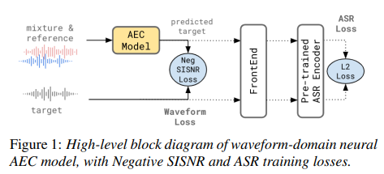
Hình 1 mô tả high-level block diagram của waveform neural AEC system. Mô hình được train với SISNR loss (Waveform loss) và ASR loss. Lớp FrontEnd là non-trainable layer dùng để tính toán logmel-feature trước khi đưa vào pre-trained ASR Encoder
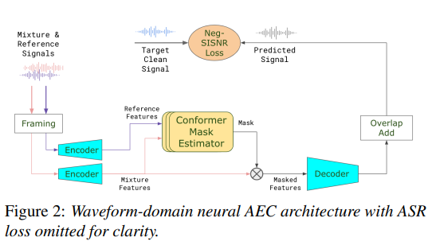
Hình 2 tạm thời lược bỏ phần ASR loss để dễ nhìn. Mic và Ref được chia frame và đưa qua các tầng Encoder để lấy đặc trưng, sau đó được ghép lại và đưa qua mạng Mask Estimator. Output ở đây là một Mask enhancement
Enhancement: trong xử lý tiếng nói nghĩa là tăng cường chất lượng âm thanh cho tai người (giảm nhiễu, giảm tiếng vọng, loại bỏ tạp âm, …). Ứng dụng: Loa hội họp.
Mask sau đó sẽ được nhân với Mic feature để cho ra predicted feature, sau đó được bộ linear Decoder giải mã thành waveform. Theo sau là overlap-add dùng để ghép các frame lại.
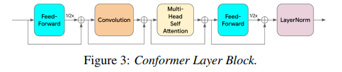
Conformer là trái tim. Để hỗ trợ streaming, tất cả các module (convolution, MHSA, normalization) chỉ dùng ngữ cảnh từ các khung trước đó. Hình 3 cho thấy một block conformer trông như thế nào:
- Residual connection
- Layer Normalization
- Hai feed forward theo kiểu half-step (lớp đầu mở rộng số chiều lên gấp 4, lớp thứ 2 nén trở lại về kích thước ban đầu)
- Convolution module: pointwise conv, GLU, depthwise conv 1D, group norm
Hàm Loss
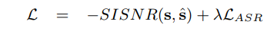
Hàm loss tổng sẽ như sau:
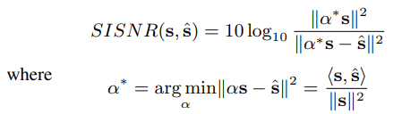
λ là siêu tham số.
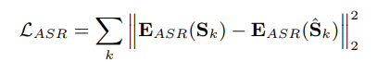
S_{k} và S^_{k} là feature vector tại frame k được tính toán bởi FrontEnd layer.
ASR model:
Experiment
Training Data như sau:
- Target Speech lấy từ Librispeech (960h), LibriVox (46.500h), data tự thu thập 50,800 giờ
- Echo lấy từ cả synthetic và real
- Real thu bằng cách ghi âm lại LibriVox, từ dữ liệu TTS dùng để huấn luyện mô hình TTS trên thiết bị Google Home ở các căn phòng khác nhau.
Bộ dữ liệu TTS này được chọn vì mục đích khử echo của chính phản hồi TTS do smart speaker phát ra.
- Synthetic bằng cách dùng các câu thoại từ Librispeech và các nhiễu lấy từ Getty và Youtube Audio Library. Các tín hiệu này được tích chập với các RIR tổng hợp.
- Ref được đặt gần mic để mô phỏng tình huống vọng.
- Target Speech cũng được chập với RIR để mô phỏng far-field và trộn với echo REAL hoặc SYNTHETIC với tỷ lệ SER là -20db đến 5 dB
Test Data như sau:
- Bộ test Librispeech mô phỏng được tạo bằng cách lấy tập test-clean rồi thêm vang, nhiễu và các echo đã thu sẵn ở các mức SER khác nhau (5, 0, -5, -10 dB). Mỗi câu test đều có tín hiệu tham chiếu playback giống như trong dữ liệu huấn luyện.

Realistic Test set:
- Họ tạo một bộ test thực tế hơn bằng cách dùng các câu nói và tín hiệu tham chiếu được thu lại thật.
- Dữ liệu được ghi ở 3 khoảng cách khác nhau (1.3m, 3.3m, 5.2m) và nhiều mức âm lượng phát (3, 6–10). Mỗi mẫu dài tối đa 30 giây, bao gồm phần chỉ có echo, phần target speech trộn với echo, và phần echo kết thúc.
- Bộ test được chia thành Easy, Moderate và Difficult, tổng hơn 40k câu. Bộ này rất khó vì khác biệt lớn so với dữ liệu mô phỏng dùng để huấn luyện.
Linear Adaptive AEC:
- AEC tuyến tính dựa trên STFT, nhưng với khung STFT dài hơn (128 ms) và bộ lọc đơn giản hơn (bậc 4, chỉ lọc trong từng dải tần).
Input Signal: 5ms (80 sample at 16kHZ Sampling rate), shifted 2.5ms (40 samples).
Learned feature dimension: 128
Conformer layers: 4 (dimension 128)
Kernel size: 15
Attention: 8 heads with a left context of 31 frames
Linear decoder layer use Tanh activation
Total size: 1.6M
Mô hình ASR sử dụng được huấn luyện trên logmel 128 chiều, 400.000h tiếng Anh (voicephone, youtube, telephony, farfield)
RESULTS:
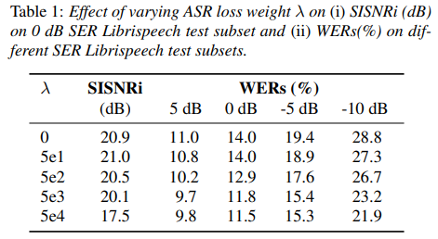

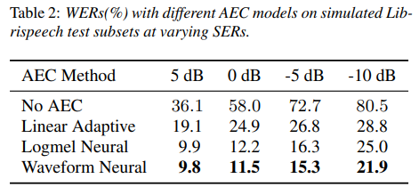

Bài học rút ra cho bài toán neural AEC
1. Dùng waveform thay vì log Mel Spectrogram
2. Cascade Architecture: Không loại bỏ hoàn toàn Linear Adapt AEC, hãy dùng nó như một bộ pre-processing
3. Loss Function kết hợp ASR loss: Bài toán này tập trung vào việc cải thiện WER, ASR accuracy. Đây là thứ mà Smart Speaker cần (not enhancement). Có thể áp dụng.

